Министерство науки и высшего образования Российской Федерации

Федеральное государственное автономное образовательное учреждение высшего образования

«СЕВЕРО-ВОСТОЧНЫЙ ФЕДЕРАЛЬНЫЙ УНИВЕРСИТЕТ ИМЕНИ М.К. АММОСОВА»

Технический институт (филиал) ФГАОУ ВО «СВФУ» в г. Нерюнгри

КАФЕДРА ПЕДАГОГИКИ И МЕТОДИКИ НАЧАЛЬНОГО ОБУЧЕНИЯ

**ФОНД ОЦЕНОЧНЫХ СРЕДСТВ**

**Б1.В.ДВ.05.01 Современные модели взаимодействия образовательного учреждения с семьей**

Направление подготовки – 44.03.05 Педагогическое образование (с двумя профилями подготовки)

Профиль «Дошкольное образование и начальное образование»

Квалификация (степень) выпускника – бакалавр

Форма обучения – очная

Нерюнгри, 2021

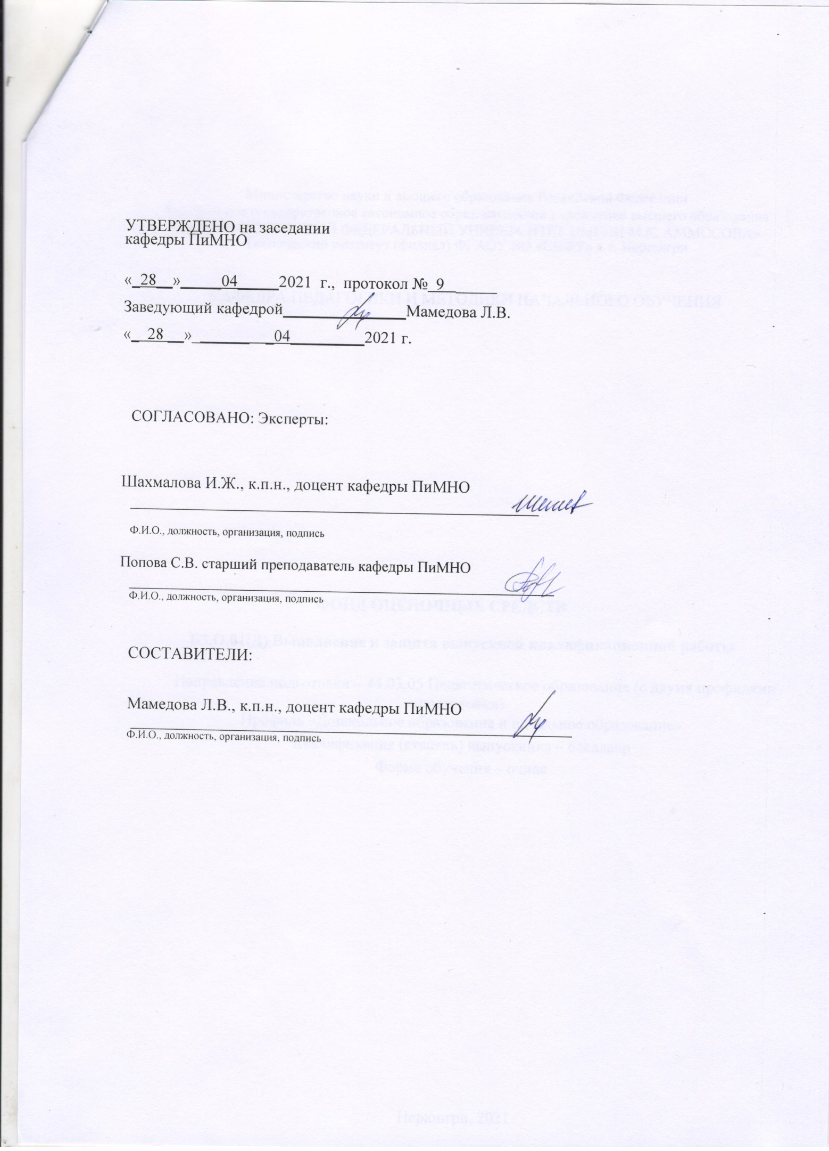

**Паспорт фонда оценочных средств**

по дисциплине (модулю) Современные модели взаимодействия образовательного учреждения с семьей

*9 семестр*

|  |  |  |  |  |
| --- | --- | --- | --- | --- |
| № п/п | Контролируемые разделы (темы) дисциплины | Планируемые результаты освоения программы (содержание и коды компетенций) | Планируемые результаты обучения по дисциплине | Наименование оценочного средства |
| 1. | Теоретические основы социально- педагогических технологий работы образовательного учреждения с семьей. | ПК-4.1; ПК-  1.2; ПК-4.2; ПК-4.4 | **Знать:**   * передовой опыт взаимодействия между семьей и общественными организациями, занимающимися   воспитанием подрастающего поколения,   * специфику работы с современными родителями; * теории и технологии сопровождения субъектов педагогического процесса; * цели, стратегии, сущности и специфику воспитательной деятельности по оказанию помощи родителям в овладении основами педагогических знаний; * технологии работы с семьей, способствующие повышению   эффективности взаимодействия образовательного учреждения и семьи в развитии ребенка;   * модели взаимодействия образовательных организаций с семьями по развитию психолого- педагогической компетентности родителей; * основные нормативно-правовые документы по организации взаимодействия образовательного учреждения и семьи; * принципы и методические основы проектирования взаимодействия семьи и образовательного учреждения в условиях реализации дошкольного и начального образования;   **Уметь:**   * корректировать детско-родительские отношения; * анализировать деятельность, оформлять педагогическую документацию; * осуществлять диагностику эффективности взаимодействия семьи и образовательного учреждения; * определять принципы, логику действий и этапы педагогического проектирования программ по организации взаимодействия образовательного учреждения с семьей ребенка; * организовывать сотрудничество между субъектами образовательного пространства, поддерживать активность и инициативность, самостоятельность детей и развивать их творческие способности; | Практические занятия, аттестационная работа Выполнение письменных практико- ориентированных  заданий (внеауд СРС), реферат |
| 2. | Сущность и  особенности технологий работы в различных типах образовательных учреждений. |
| 3. | Социально– педагогические технологи работы с семьей в различных учреждениях. |

|  |  |  |  |  |
| --- | --- | --- | --- | --- |
|  |  |  | * обосновывать выбор форм, методов взаимодействия с субъектами образовательной среды по вопросам обучения, воспитания и развития различного контингента детей.   **Владеть:**   * методам и приемам работы по оказанию помощи родителям в овладении основами педагогических знаний, покажет эффективность использования всего многообразия существующих форм работы с родителями в создании реальных возможностей осознания ими принципов воспитания и умения по новому оценивать возникающие ситуации в семье; * прогнозирования и проектирования педагогических ситуаций; * методами организации взаимодействия семьи и образовательного учреждения. |  |

*\* Наименование темы(раздела)указывается в соответствии с рабочей программой дисциплины.*

Министерство науки и высшего образования Российской Федерации Технический институт (филиал) федерального государственного автономного

образовательного учреждения высшего образования «Северо-Восточный федеральный университет имени М.К. Аммосова» в г. Нерюнгри

КАФЕДРА ПЕДАГОГИКИ И МЕТОДИКИ НАЧАЛЬНОГО ОБУЧЕНИЯ

1.Темы семинарских занятий

**Тема 1. Теоретико-методологические основы социально-педагогической работы с семьей**

1. Государственная семейная политика по социальной защите семьи
2. Нормативно-правовые документ, направленные на защиту семей, находящихся в неблагоприятных условиях и экстремальных ситуациях
3. Конвенция о правах ребенка.
4. Закон РФ «О дополнительных гарантиях по социальной защите детей сирот и детей, оставшихся без попечения родителей». Общие принципы содержания и меры государственной поддержки.
5. Государственные социальные стандарты и гарантии социальнойзащиты детства.
6. Показатели, характеризующие правовые основы работы, связанной с защитой прав ребенка.

Тема 2. Социально-педагогическая работа по защите прав детей.

1. Социально-педагогическая защита права ребенка на воспитание в семье.
2. Социально-педагогическая защита имущественных прав несовершеннолетних.
3. Социально-педагогическая защита прав ребенка на образование.
4. Социально-педагогическая защита прав ребенка на охрану здоровья.
5. Социально-педагогическая защита прав ребенка на развитие способностей.
6. Социально-педагогическая защита прав несовершеннолетних на участие в трудовой деятельности.

Тема 3. Технология защиты семьи и ребенка. Права детей и обязанности родителей.

1. Технология социально-педагогической работы по защите прав детей.
2. Технология защиты семьи и ребенка. Права детей и обязанности родителей.
3. Социальная защита детей, оказавшихся в трудной жизненной ситуации.
4. Учреждения социально-педагогической помощи и поддержки детства
5. Формы социальной поддержки и помощи семье

Тема 4. Технологии социально-педагогической работы с семьей.

1. Общая характеристика технологий социальной работы с семьей
2. Психологические особенности детей из неполных семей
3. Характеристика детей из многодетных семей
4. Проблемы многодетных семей. Многодетная семья как семья группы риска
5. Государственная поддержка многодетных семей.

**Практико-ориентированное задание: н**апишите сценарий родительского собрания «Поддержка родительских инициатив в образовательном учреждении».

**Практико-ориентированное задание: н**апишите план работы с семьями «группы риска».

Тема 5. Технологии реабилитации и помощи семьям.

* 1. Нарушение в развитии ребенка как жизненный кризис родителей. Изучение личности ребенка с нарушениями в развитии.
  2. Социальная реабилитация детей.
  3. Технологии социальной работы с неполными и многодетными семьями.
  4. Задачи и содержание социально-педагогической помощи семьям, имеющим детей с нарушениями в развитии.

Практико-ориентированное задание:

Раскройте основные характеристики и социальные проблемы разных типов

|  |  |
| --- | --- |
| Типы семьи | Основные характеристики и социальные проблемы |
|  |  |
|  |  |
|  |  |

Тема 6. Социально–педагогические технологи работы в различных учреждениях.

|  |  |  |  |
| --- | --- | --- | --- |
| 1. | Социально-педагогическая технология. |  | |
| 2. | Структура и содержание социально-педагогических технологий. |  |  |
| 3. | Классификация социально-педагогических технологий, | их | общая |

характеристика.

4. Понятие инструментария в технологиях социальной работы.

Тема 7.Методика работы социального педагога с детьми с ограниченными возможностями.

1. Понятия «ребенок-сирота», «социальный сирота», «ребенок, оставшийся без попечения родителей». Методика работы социального педагога с детьми-сиротами и детьми, оставшимися без попечения родителей.
2. Понятия «инвалид», «инвалидность», «ребенок-инвалид». Методика работы социального педагога с детьми с ограниченными возможностями.
3. Понятия «безнадзорный», «беспризорный». Методика работы социального педагога с безнадзорными и беспризорными несовершеннолетними.
4. Понятия «одаренность», «одаренный ребенок», «способности». Методика работы социального педагога с одаренными детьми.

Тема 8. Методика и технология социально-педагогической работы с личностью.

1. Методика и технология социально-педагогической работы с группами, детскими и молодежными объединениями и организациями.
2. Методика и технология социально-педагогической работы в социуме; технология социального планирования и управления.
3. Методика и технология социально-педагогической работы в учреждениях интернатного типа.
4. Методика и технология социально-педагогической работы в учреждениях интернатного типа.
5. Технология реабилитации воспитательной предметно-пространственной среды.

**Практико-ориентированное задание:** Раскройте технологии работы с замещающей семьей. Заполните таблицу «Проблемы различных форм замещающей семьи»

|  |  |
| --- | --- |
| Формы замещающей семьи | Возможные проблемы |
| Усыновление |  |
| Опека и попечительство |  |
| Приемная семья |  |

|  |  |
| --- | --- |
| Детский дом семейного типа |  |
| Патронатное воспитание |  |

Тема 9. Социально-педагогическая поддержка как технология

1.Социально-педагогическая защита детства как технология работы социального педагога.

1. Технология социального посредничества.
2. Технологии социальной работы в сфере образования.

*3.* Технологии социальной работы в системе здравоохранения.

1. Технологии социально-педагогической работы с приемными,

малообеспеченными и неполными семьями.

1. Технологии социально-педагогической работы с лицами с ограниченными возможностями жизнедеятельности.
2. Технология социальной работы с семьей в центрах социальной помощи семье и

детям.

1. Технологии социально-педагогической работы с лицами, испытывающими

насилие.

1. Технологии социально-педагогической работы, с семьей воспитывающей ребенка инвалида.

**Практико-ориентированное задание**: Написать эссе «Технологии социальной работы с социопатогенными и асоциальными семьями»

Тема 10. Технологии работы с молодой семьей

1. Понятие «молодая семья» и проблемы молодых семей
2. Государственная поддержка молодых семей
3. Сопровождение родительства в молодой семье как вид профилактики семейного неблагополучия (формы и методы работы с молодой семьей)
4. Условия стабильности в молодой семье
5. Подготовка молодежи к брачно-семейным отношениям Основное содержание подготовки молодежи к брачно-семейным отношениям
6. Различные формы подготовки в учреждениях образования, учреждениях здравоохранения, общественных организациях и др. учреждениях
7. Планирование семьи

**Практико-ориентированное задание:** Раскройте феномен «осознанного родительства» у молодежи. Составьте программу формирования «осознанного родительства» у молодежи (групповая работа).

Тема 11. Технологии культурно-досуговой работы с семьей.

1. Понятие «досуг»
2. Организация досуга семьи как одна из мер профилактики семейного неблагополучия
3. Культурно-досуговые мероприятия как технология социальной работы с семьей
4. Психологические показатели функционирования семьи
5. СМИ о семье, газеты, журналы, интернет-порталы
6. Теле и радиопередачи, выпуск информационных листовок, стенгазет, проспектов, социальной рекламы, подбор литературы, распространение опыта благополучных семей

Практико-ориентированное задание:

1. Составление программы культурно-досуговых мероприятий для разных типов семей, нуждающихся в поддержке и сопровождении (групповая работа)
2. Опишите международный опыт социальной рекламы, приведите примеры. Составьте проект «Моя социальная реклама».

Тема 12. Нормативно-правовое и организационное обеспечение работы ДОУ с семьей.

1. Государственная семейная политика по социальной защите семьи
2. Нормативно-правовые документы, направленные на защиту семей, находящихся в неблагоприятных условиях и экстремальных ситуациях.
3. Построение сотрудничества ОУ и семьи с учетом прав и обязанностей каждой стороны в соответствии с нормативными документами: «Конвенция ООН о правах ребенка»; «Конституция Российской Федерации»; «Семейный кодекс Российской Федерации»; ФЗ «Об основных гарантиях прав ребенка в Российской Федерации»; ФЗ

«Об образовании в Российской Федерации»; Закон РФ «Об основных гарантиях прав ребенка»

1. Государственные социальные стандарты и гарантии социальной защиты детства.

**Практико-ориентированное задание:** составьте таблицу прав и гарантий, характеризующих правовые основы защиты прав ребенка.

Тема 13. Социально–педагогические технологи работы с семьей в различных учреждениях

1. Методика и технология психолого-педагогического взаимодействия и работы с личностью.
2. Методика и технология психолого-педагогического взаимодействия и работы с семьей.
3. Создание проекта на тему «Моделирование взаимодействия семьи и образовательного учреждения посредством комплексного использования форм, методов и средств индивидуального, индивидуализированного, группового и коллективного взаимодействия».

Тема 14. Современные подходы к взаимодействию ОУ и семьи

1. Взаимодействие в образовательном процессе.
2. Дате определение понятий «Взаимодействие», «Сотрудничество»,

«Содружество».

1. Конструктивное и поддерживающее взаимодействие.
2. Общение в системе «педагог-ребенок-родитель».

Тема 15.Социально-педагогической работы по защите прав детей.

1. Функции педагогического общения.
2. Технология социально-педагогической работы по защите прав детей.

**Практико-ориентированное задание: с**оставьте веб-квест на тему: «Социально- педагогическая защита права ребенка на воспитание в семье».

**Практико-ориентированное задание: с**оставьте веб-квест на тему: «Технология защиты семьи и ребенка».

Тема 16. Работа педагогического коллектива с семьей

1. Особенности современной семьи.
2. Психологическая характеристика возрастных особенностей родителей.
3. Мотивация родителей на сотрудничество с работниками ОУ.
4. Опрос родителей на выявление их запросов и ожиданий.
5. Социально-педагогическая защита прав несовершеннолетних.

**Практико-ориентированное задание: с**оставьте план работы образовательного учреждения с семьями.

Тема 17. Взаимодействие семьи и образовательного учреждения в условиях современного образования

1. Процесс взаимодействия семьи и образовательного учреждения как часть целостного педагогического процесса.
2. Социальная защита детей, оказавшихся в трудной жизненной ситуации.
3. Семья и образовательное учреждение — партнеры в воспитании ребенка.
4. Раскройте взаимосвязь содержательных и процессуальных компонентов в диадах: «родители-учитель», «родители-ребенок», «учитель-ребенок»
5. Раскройте содержание понятие и структуру «родительская компетенция».

**Практико-ориентированное задание: с**оставьте презентацию по теме «Ключевые позиции в реализации компетентностного подхода в работе ОУ и семьи».

**Практико-ориентированное задание: с**оставьте алгоритм для педагогических работников «Повышения профессиональной компетентности педагогов в работе с семьей.

Критерии оценки:

При оценке ответа студента используются следующие *критерии:*

* полнота и правильность ответа;
* степень осознанности, понимания изученного;
* языковое оформление ответа.

Критерии оценки:

**0 баллов –** ставится, если студент не готов.

1. **балла** - студент показывает поверхностные знания, допускает ошибки, но указанные недостатки позднее ликвидировал, в рамках установленного преподавателем графика.
2. **балла** – ставится при условии, если студент демонстрирует, ниже среднего уровня знания, слабо владеет навыками анализа, не умеет использовать научную литературу.
3. **балла** – студент демонстрирует хороший уровень знаний, твердо знает материал, но дает не точные ответы на заданные вопросы, в содержании работы допущены непринципиальные ошибки, которые должны быть позднее ликвидированы в ходе промежуточной аттестации.
4. **балла** – выставляется за грамотно изложенный материал, показан высокий уровень освоения студентом учебного материала; проявляет умение использовать теоретические знания при выполнении практических задач; присутствует обоснованность и четкость изложения ответа; работа содержит обобщенные выводы и рекомендации; активно использованы электронные образовательные ресурсы.

2.Аттестационная работа

Аттестационная работа проверяет знание студентов по изученному разделу. Аттестационная работа представляет собой выполнение практико-ориентированных заданий в рамках семинарских занятий и конспектирования тем для СРС.

**СРС 1.** Концептуальные подходы к организации взаимодействия образовательного учреждения с семьей

**СРС 2.** Направления, методы и формы работы с родителями в образовательных учреждениях

**СРС 3.** Теоретические основы организации работы с родителями

**СРС 4.** Правовое регулирование сотрудничества образовательного учреждения и

семьи

**СРС 5.** Условия включения родителей в образовательное пространство ОУ **СРС 6.** Повышение профессионализма педагогов во взаимодействии с семьей **СРС 7.** Организация и планирование работы с семьей

Критерии аттестационной работы

0 баллов – ставится, если студент не сдал работу.

1 балл - студент показывает поверхностные знания, допускает ошибки, но

указанные недостатки позднее ликвидировал, в рамках установленного преподавателем графика; работа сдана позже срока.

1. балла – студент демонстрирует хороший уровень знаний, твердо знает материал, но дает не точные ответы на заданные вопросы, в содержании работы допущены непринципиальные ошибки, которые должны быть позднее ликвидированы в ходе промежуточной аттестации; работа сдана в срок.
2. балла – выставляется за грамотно изложенный материал, показан высокий уровень освоения студентом учебного материала; присутствует обоснованность и четкость изложения ответа; работа сдана в срок.

3.Реферат

**По данной дисциплине выполняется реферат по одной из ниже представленных тем. Тема определяется в соответствии с нумерацией в аудиторном журнале. Реферат защищается с презентацией.**

**Темы для реферата:**

1. Педагогический потенциал семьи.
2. Современные формы сотрудничества педагогов дошкольной образовательной организации с семьей ребенка.
3. Особенности управления просветительской деятельностью.
4. Влияние родительских установок на развитие детей.
5. Сотрудничество детского сада и семьи.
6. Домашнее воспитание детей дошкольного возраста.
7. Индивидуальный подход к организации просветительской деятельности с родителями детей дошкольного возраста.
8. Особенности открытости дошкольного образовательного учреждения.
9. Традиционные формы взаимодействия родителей и ДОО.
10. Классификация типов родительских отношений и стилей воспитания.
11. Функции работы образовательного учреждения с семьей.
12. Пошаговая технология продвижения к контакту и взаимопониманию по методике Д.Б. Филонова.
13. Современные формы взаимодействия ДОО и семьи.
14. Семья и ДОО – два важных института воспитания и развития ребенка.
15. Интерактивные формы работы с родителями в ДОО.

Критерии оценки:

0 баллов – ставится, если студент не сдал работу.

1. баллов – ставится при условии, если студент демонстрирует, ниже среднего уровня знания, слабо владеет навыками анализа, не умеет использовать научную литературу.
2. баллов – студент демонстрирует хороший уровень знаний, твердо знает материал, но дает не точные ответы на заданные вопросы, в содержании работы допущены непринципиальные ошибки, которые должны быть позднее ликвидированы в ходе промежуточной аттестации.
3. баллов – студент обладает необходимыми навыками научно-исследовательского анализа, с достаточной полнотой излагает учебный материал, обнаруживает понимание материала, не достаточно точно обосновывает свои суждения, затрудняется в приведение примеров.
4. баллов – выставляется за грамотно изложенный материал, показан высокий уровень освоения студентом учебного материала; проявляет умение использовать теоретические знания при выполнении практических задач; присутствует обоснованность и четкость изложения ответа; работа содержит обобщенные выводы и рекомендации; активно использованы электронные образовательные ресурсы.